**שיעורים מצולמים במדע וטכנולוגיה לחטיבת הביניים**

חומרי עזר למורה: שיעורים מצולמים ועיבודם הדידקטי

**שיעור מצולם – מגוון המינים**

המורה: דינה ברטוב

**שקפי המצגת**

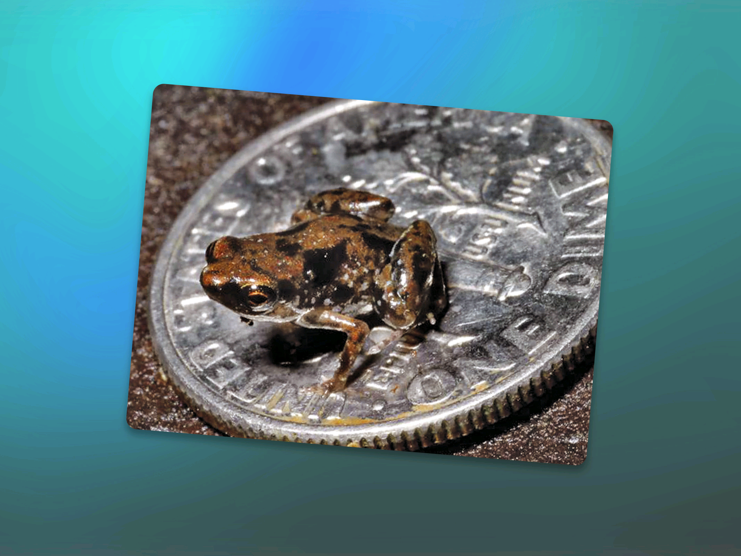

**שקף 1:** הצפרדע הקטנה בעולם מוטבעת על גבי מטבע של 10 סנט.

קוטר המטבע פחות מקוטרו של השקל

|  |  |  |  |  |  |  |  |
| --- | --- | --- | --- | --- | --- | --- | --- |
| **מספר קבוצה** | **אזור** | **מין 1** | **מין 2** | **מין 3** | **מין 4** | **מין 5** | **מין 6** |
| **1** | שדה לא מעובד | יבלית (הרבה) | עכביש (אחד) | זיפניים (בודדים) | חלבלוב (מעט) | נמלים | חיפושית אדומה |
| **2** | דשא (מעובד) | אספסת (בודדים) | פרפר | נמלים | דשא (הרבה) |  |  |
| **3** | דשא (מעובד) | אפשרות לחתול | אפשרות לציפור |  |  |  |  |
| **4** |  |  |  |  |  |  |  |

**שקף 2**: טבלה מדגימה לאיסוף הממצאים של קבוצות התלמידים שהעריכו את סוג ומספר הפרטים מכל מין .